Fiche élève:

Les 2 pages suivantes forment une copie double donnée aux élèves (1 par groupe)
Cela permet aux élèves de garder une trace écrite (même les brouillons), ce document sera ensuite ramassé ( mais pas noté) pour être photocopié et distribué aux élèves pour compléter leur trace écrite

Chimie Cinquième Année 2006 2007
De l’eau pour les sinistrés

GROUPE N°____ Technicien________________________ Porte Parole_______________________
Secrétaire __________________________ Contrôleur ________________________
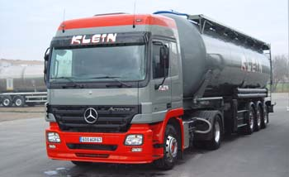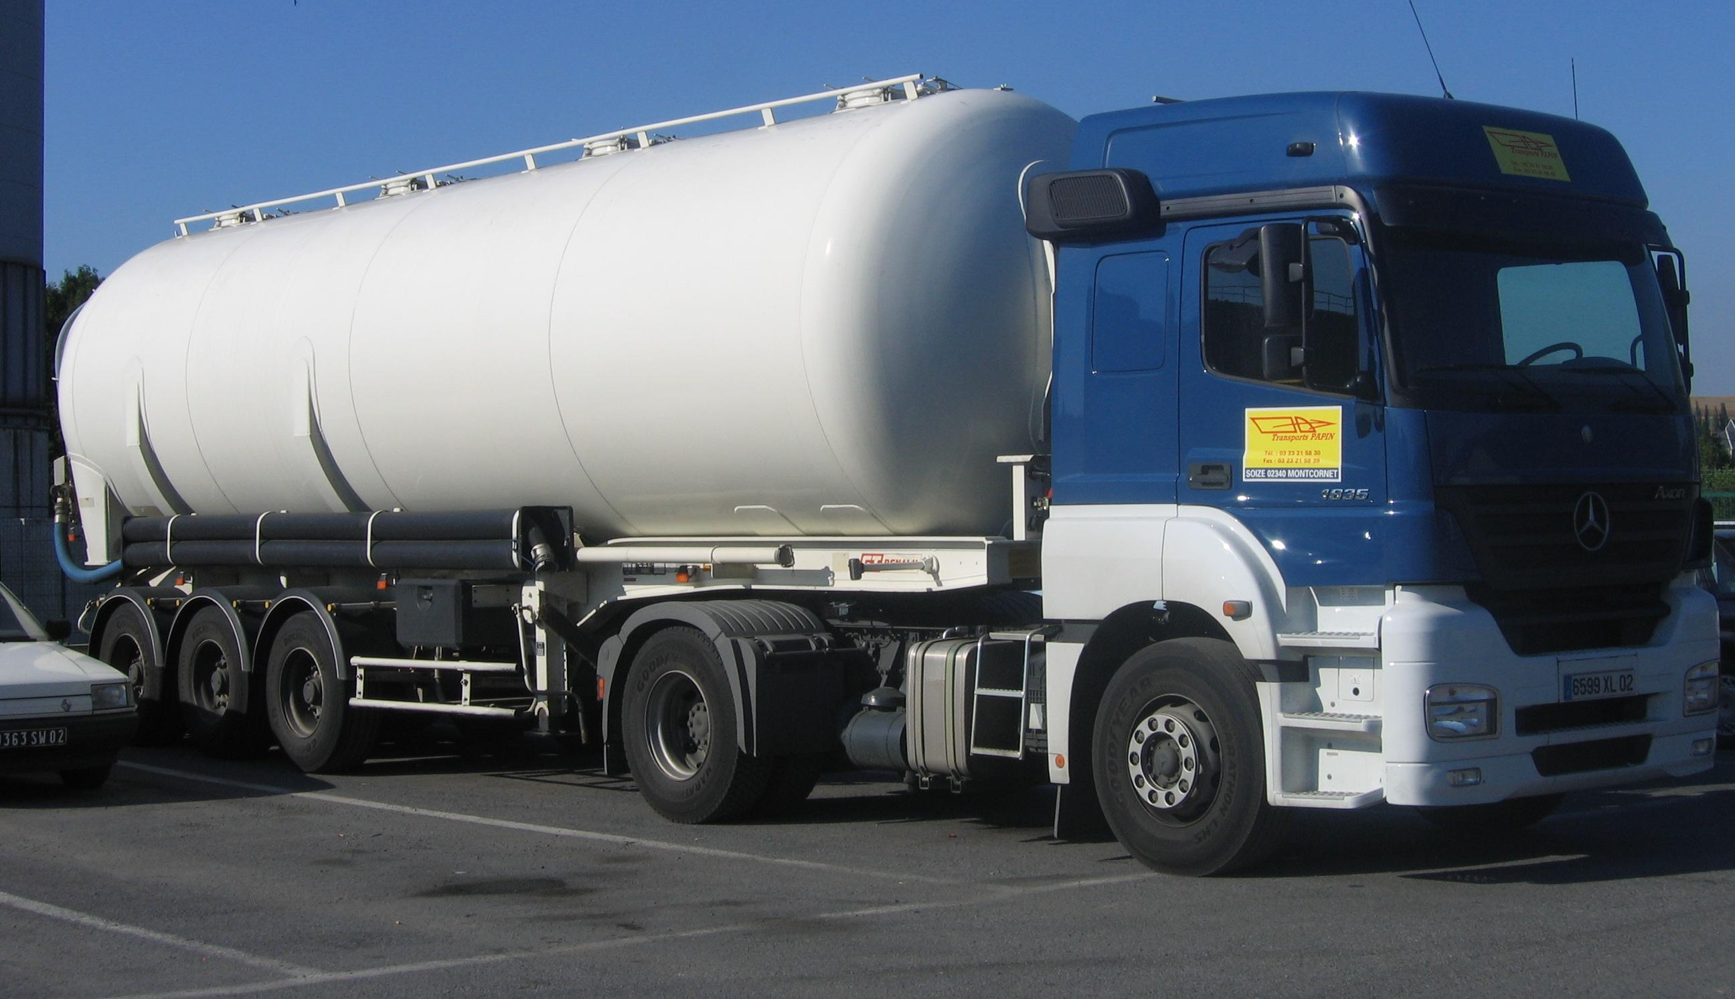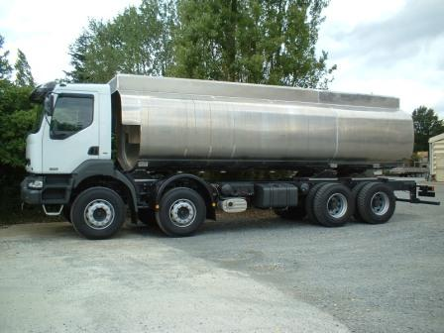
1
3
2

Après une catastrophe naturelle survenue dans une petite ville française, toute la distribution d’eau potable a été stoppée.
Les eaux minérales Hépar, Contrex et Cristalline ont fourni chacune un camion citerne rempli d’eau pour aider la population.
Malheureusement, les étiquettes collées sur les camions se sont envolées avec la tempête et les chauffeurs des camions ne savent pas quelle marque d’eau ils transportent.

Les 3 eaux sont bonnes pour la consommation mais l’Hépar ne doit pas être utilisée pour les biberons des jeunes enfants.

A vous de mettre en place une expérience pour retrouver l’eau d’Hépar, parmi les 3 flacons au bureau, extraits de chacun des camions.

Première idée: Expliquez au brouillon l’expérience que vous souhaitez faire (schéma, dessin, phrases…) le porte parole doit transmettre cette idée à la toute la classe…

Mise en commun et choix de l’expérience à mettre en place
Liste du matériel
Quand elle est complète le technicien vient la faire vérifier par le professeur et rapporte le matériel nécessaire

Réalisation de l’expérience
Description des détails de l’expérience (quantités de produits, gestes à effectuer, précautions à prendre, etc.)

Schéma de l’expérience:

Observationsdu résultat :

CONCLUSION
- En comparant les informations sur les étiquettes et le résultat de vos expériences remettez les noms des eaux sur les camions

3

- En sciences physiques, une eau pure est un liquide qui ne contient que de l’eau et rien d’autre.
Peut-on dire qu’une eau limpide et transparente, comme une eau minérale, ne contient que de l’eau?

- Pourquoi ne voit-on pas les sels minéraux dans une eau minérale?

- Et l’eau du robinet? est ce une eau pure ou contient elle des sels minéraux? comment le montrer?
Accroche utilisée en projection photos aux élèves
1
3
2

Après une catastrophe naturelle survenue dans une petite ville française, toute la distribution d’eau potable a été stoppée.
Les eaux minérales Hépar, Volvic, Vittel ont fourni chacune un camion citerne rempli d’eau pour aider la population.
Malheureusement, les étiquettes collées sur les camions se sont envolées avec la tempête et les chauffeurs des camions ne savent pas quelle marque d’eau ils transportent.

Les 3 eaux sont bonnes pour la consommation mais l’Hépar ne doit pas être utilisée pour les biberons des jeunes enfants.

A vous de mettre en place une expérience pour retrouver les étiquettes qui correspondent aux 3 flacons au bureau, extraits de chacun des camions.

Fiche n°1: à destination des enseignants

Date et lieu du stage:
Noms des membres du groupe de travail:

Niveau concerné | Cinquième
Références B.O. | - l’eau dans notre environnement  Mélanges homogènes et corps purs: Une eau limpide est-elle une eau pure?  Obtention d’un résidu solide par évaporation d’une eau minérale
Objectif(s) | Mettre en place une expérimentation afin de montrer l’existence de résidus solides après évaporation d’une eau minérale
Situation dans la progression | Séance débutant l’étude des mélanges homogènes.  Les mélanges hétérogènes ont été étudiés (visite d’une station d’épuration, filtration et décantation d’une eau boueuse).  L’étude des gaz dissous n’a pas été faite, et aucune évaporation n’a été réalisée.
Pré-requis | Connaissance du vocabulaire homogène et hétérogène.  Changements d’états de l’eau au cours du cycle de l’eau.  Mesurer un volume à l’aide d’un becher.
Conditions de mise en œuvre | Effectif: 24 élèves  Durée: 1 h 30  Lieu: Laboratoire de sciences physiques  Matériel à prévoir:  - 6 chauffages  - 18 bechers en verres  - 3 flacons numérotés au bureau contenant les eaux Hépar, Cristalline et de l’eau du robinet  - Fiches transparentes contenant les étiquettes ou reproductions des eaux minérales  - Filtres, entonnoirs et portes filtres  - Tubes à essais  - Balances?
Fiche n°2: Prévision du scénario de la séquence: déroulement, contenu, travail individuel, collectif, en groupe, échange argumenté…

Etape de la démarche d’investigation | Durée | Activités des élèves | Activités du professeur
 | 5 min |  | Le professeur forme les groupes de 4 élèves. Explication de la méthode de travail.
Appropriation | 10 min | les élèves lisent l’accroche, observent les étiquettes, comprennent le problème et posent les questions de vocabulaire, si besoin, au professeur.  Ils s’attribuent les rôles (secrétaire, responsable du matériel, rapporteur, …) | Le professeur projette les photos des camions et le texte d’explication.  Il distribue également les étiquettes des 3 bouteilles.
Réflexion | 10 min | les élèvent réfléchissent, échangent leurs points de vue, élaborent en commun et au brouillon une idée d’expérience possible (par le secrétaire sur fiche) | le professeur passe de groupe en groupe et répond aux questions posées par les élèves.
Mise en commun | 10 min | Chacun des portes paroles exprime son idée d’expérience, puis, quand tous ont parlé, les élèves donnent leur avis pour infirmer ou confirmer les hypothèses des uns et des autres.  L’ensemble de la classe se décide pour 1 ou 2 expériences possibles | Le professeur écoute, distribue la parole et gère le débat.  Le professeur note les différentes hypothèses au tableau
Choix du matériel | 5 min | Les groupes listent le matériel nécessaire (par le secrétaire sur fiche) | le professeur passe de groupe en groupe et répond aux questions posées par les élèves
Expérience:  résolution du problème | 20 minutes | Le technicien vient chercher le matériel après accord du professeur et sur présentation d’une liste complète  Les élèves réalisent leur expérience et font leurs observations et le schéma de l’expérience (par le secrétaire sur fiche) | Le professeur surveille la sécurité et la mise en place du matériel
Structuration des connaissances | 10 min | Les élèves remettent les étiquettes qui correspondent aux camions et répondent aux questions de la fin de leur fiche.(par le secrétaire sur fiche)
Rangement |  | Les élèves nettoient et rangent le matériel et leur paillasse | Le professeur ramasse les fiches compte-rendu pour en faire une photocopie pour une trace écrite des élèves
Fiche n°3: Compte-rendu de la séquence réalisée en classe: hypothèses inattendues des élèves, écart(s) au scénario, gestion des imprévus, remédiation (immédiate ou différée)…

Actions et réactions des élèves | Interventions du professeur
Quelques difficultés pour la mise en place des rôles dans les groupes  Très bonne réaction des élèves lors de la mise en situation, peu de questions  Réactions :  les élèves veulent sentir, goûter, etc  si il y a plus de minéraux, l'eau est «plus compacte» ?, «plus foncée»?  possibilité tester le sulfate?le chlore, etc?  Papier pH  faire geler les eaux  on fait chauffer pour enlever l'eau  Après mise en commun, on teste pH et chauffage | Rappel des consignes de sécurité du laboratoire  les élèves vont observer les 3 béchers  on essaie de trouver une autre solution pour ne pas utiliser de réactif chimiques  on a pas au labo les «bandelettes de svt»  je leur prête un rouleau et leur demande de réfléchir sur la précision de la mesure et comment faire pour la Vittel, car son pH n'est pas donné  on teste quand même  long, on le fait pour la semaine suivante  On réalise  Faire réfléchir les élèves sur les quantités d'eau à faire chauffer.

